Notatka prasowa

Aurora Body Mask – Intensywnie regenerująca maska do ciała
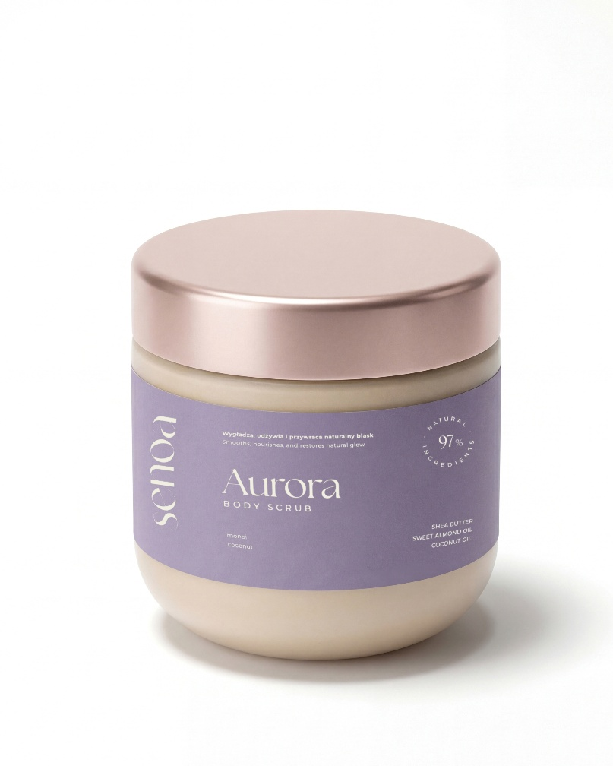
Cena: 119,00 zł
Pojemność: 220g
Intensywnie odżywiająca maska do ciała Aurora, wspiera odbudowę bariery hydrolipidowej i przywraca skórze miękkość oraz elastyczność. Bogata, kremowa formuła działa jak warstwa ochronna, pomagając zatrzymać nawilżenie i poprawić komfort skóry. Skinminimalizm w praktyce, tylko jeden krok, który realnie poprawia kondycję skóry. Efekt: skóra odżywiona, miękka, długotrwale nawilżona. Kluczowe składniki: PolyFructol Plus, Timiline, ekstrakt z zielonej herbaty.

Aurora Body Mask to skoncentrowana pielęgnacja dla skóry, która potrzebuje więcej niż standardowe nawilżenie.
Formuła została zaprojektowana tak, aby nie tylko odżywiać, ale realnie wspierać odbudowę bariery hydrolipidowej i przywracać skórze długotrwały komfort. To moment w codziennej rutynie, który działa głębiej – bez nadbudowywania kolejnych kroków.
Skin barrier protection jako fundament regeneracji.
Bogata, ale dopracowana konsystencja działa jak intensywny krem, który pozostaje na skórze, stopniowo poprawiając jej kondycję. Składniki aktywne wspierają zatrzymywanie wilgoci i odbudowę naturalnych mechanizmów ochronnych skóry.
Efekt to skóra:
• wyraźnie bardziej miękka i elastyczna
• intensywnie nawilżona i odżywiona
• uspokojona, bez uczucia napięcia
• długotrwale komfortowa
Codzienność, która działa głębiej.
Skóra po użyciu pozostaje wyraźnie odżywiona, miękka i spokojna – bez potrzeby dodatkowej warstwy pielęgnacji.
Aurora Body Mask - Intensywnie regenerująca maska do ciała - Senoa

